CUESTIONARIO DEL TEMA 1

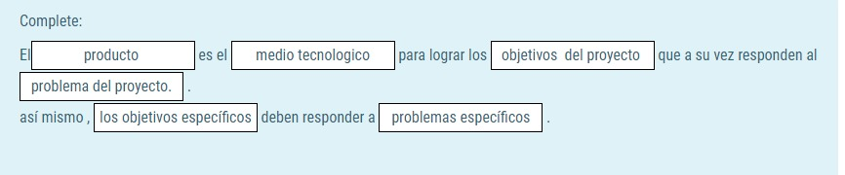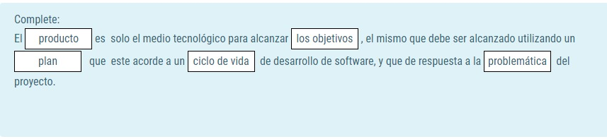

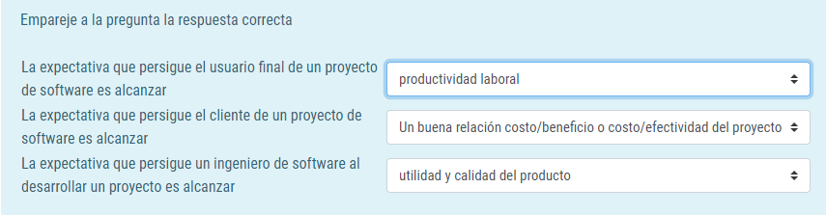

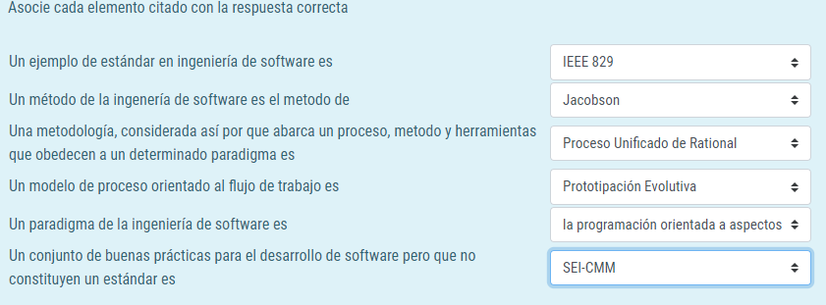



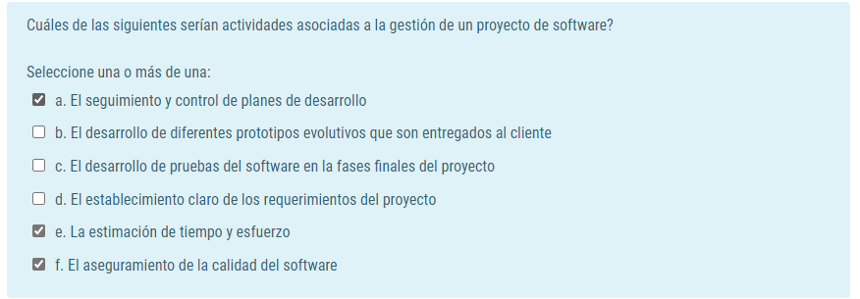

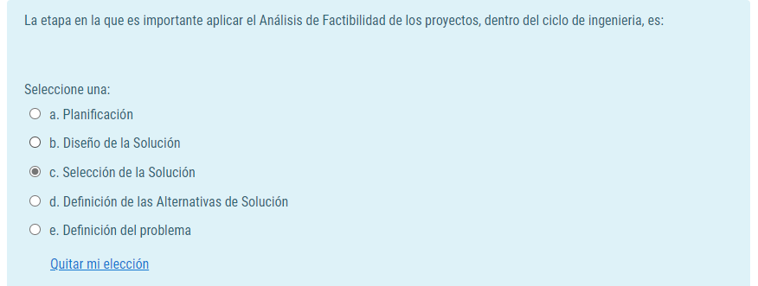

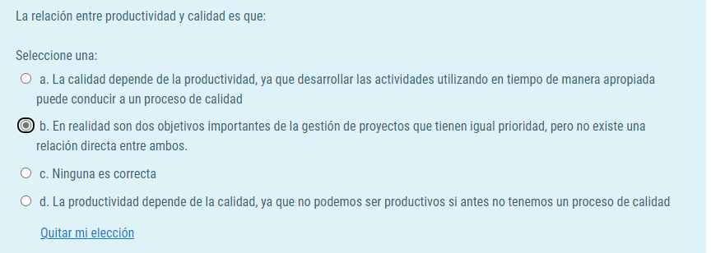

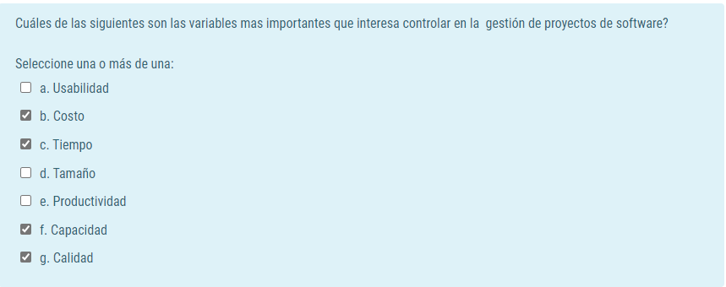

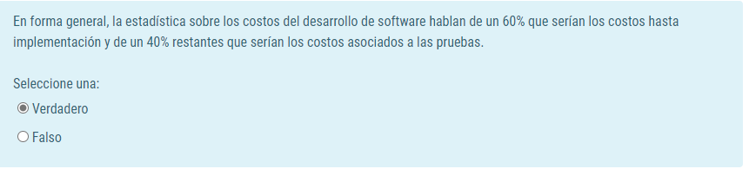

------------------------------------------------------------------------------------------------------------------------------

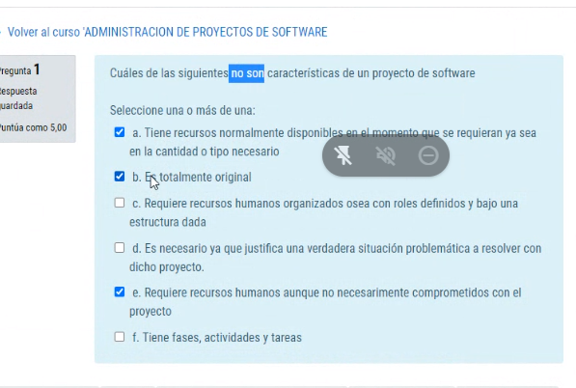

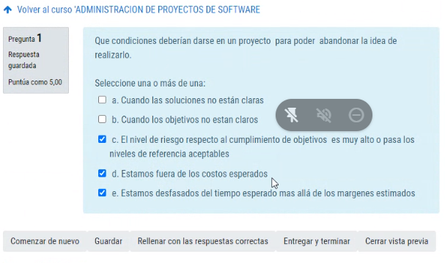





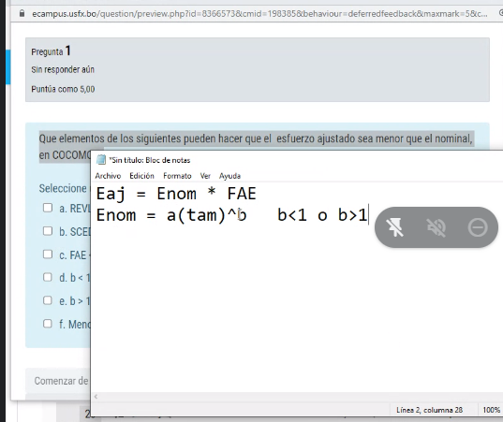

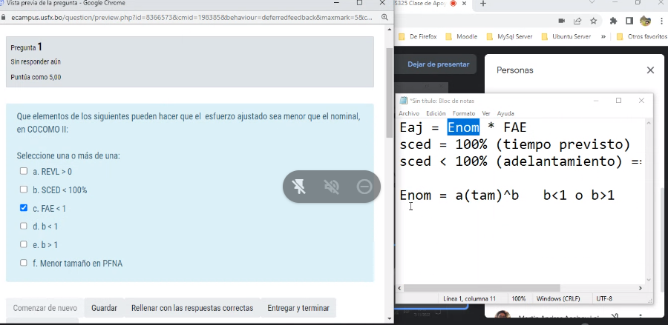

CUESTIONARIO DEL PARCIAL

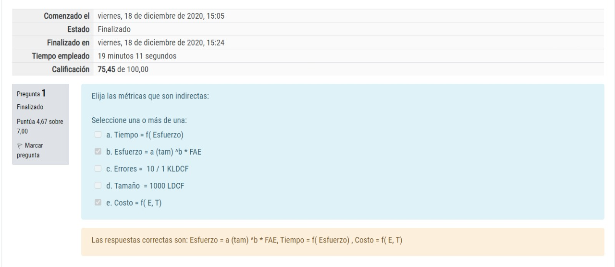

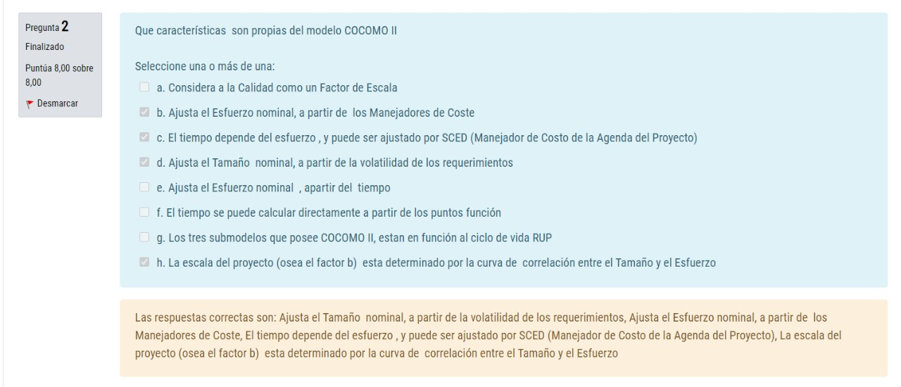

* Ajusta el tamaño nominal, a partir de la volatilidad de los requerimientos.
* Ajusta el esfuerzo nominal, a partir de los Manejadores de Coste.
* El tiempo depende del esfuerzo, y puede ser ajustado por SCED (Manejador de Costo de al Agenda del Proyecto)
* La escala del proyecto (ósea el factor b) esta determinado por la curva de correlación entre el Tamaño y el Esfuerzo

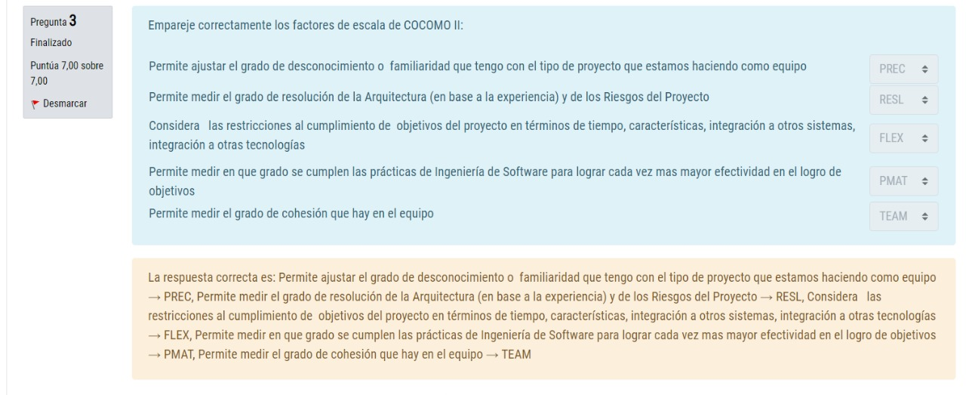

* Permite ajustar el grado de desconocimiento o familiaridad que tengo con el tipo de proyecto que estamos haciendo como equipo 🡺 PREC
* Permite medir el grado de resolución de la Arquitectura (en base a la experiencia) y de los Riesgos del Proyecto 🡺 RESL
* Considera las restricciones al cumplimiento de objetivos del proyecto en términos de tiempo, características, integración a otros sistemas, integración a otras tecnologías

🡺 FLEX

* Permite medir en que grado e cumplen las prácticas de Ingeniería de Software para lograr cada vez mayor efectividad en el logro de objetivos 🡺 PMAT
* Permite medir el grado de cohesión que hay en el equipo 🡺TEAM

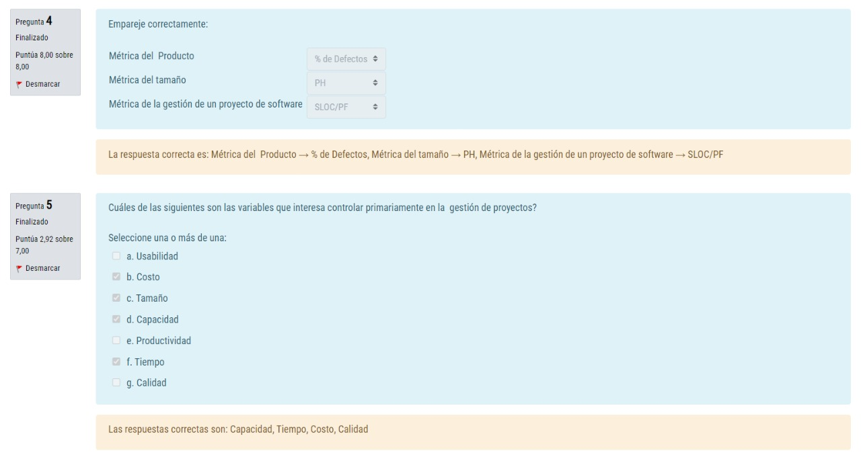

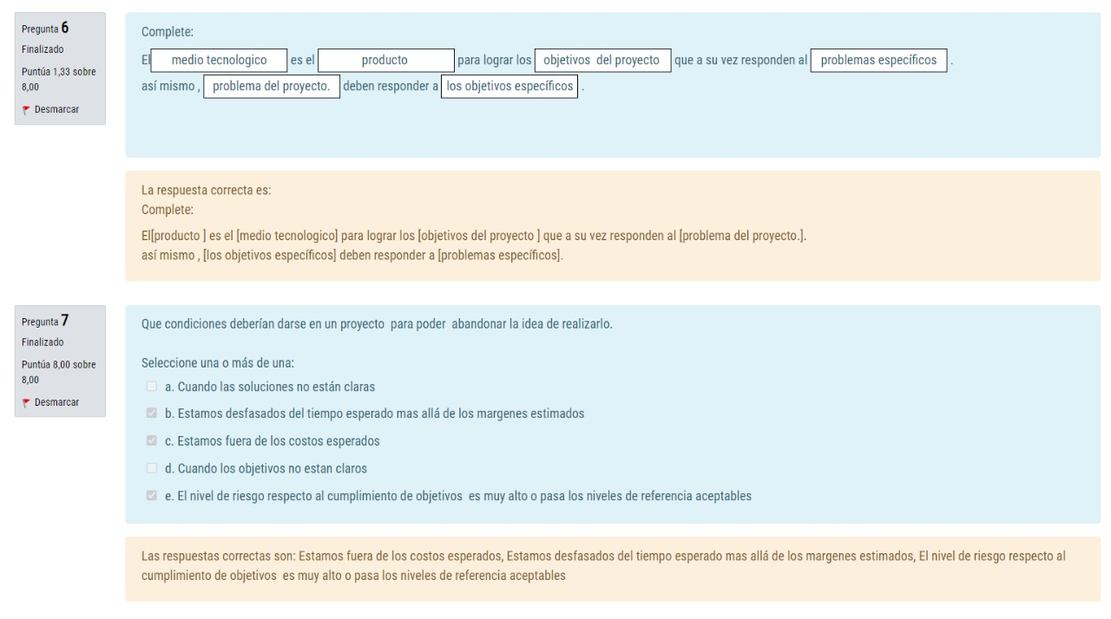

* Estamos fuera de los costos esperados.
* Estamos desfasados del tiempo esperando mas allá de los márgenes estimados.
* El nivel de riesgo respecto al cumplimiento de objetivos es muy alto o pasa los niveles de referencia aceptables.

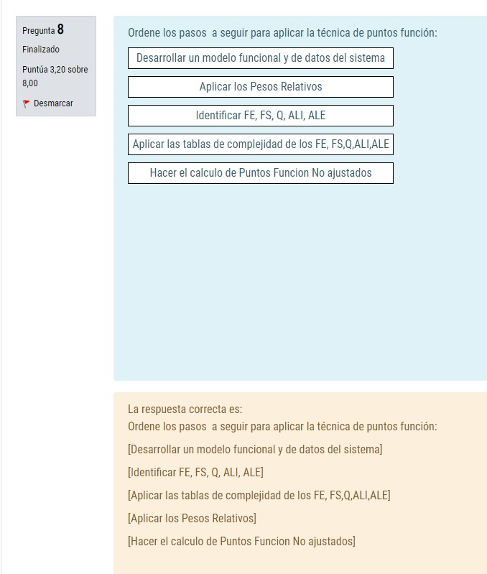

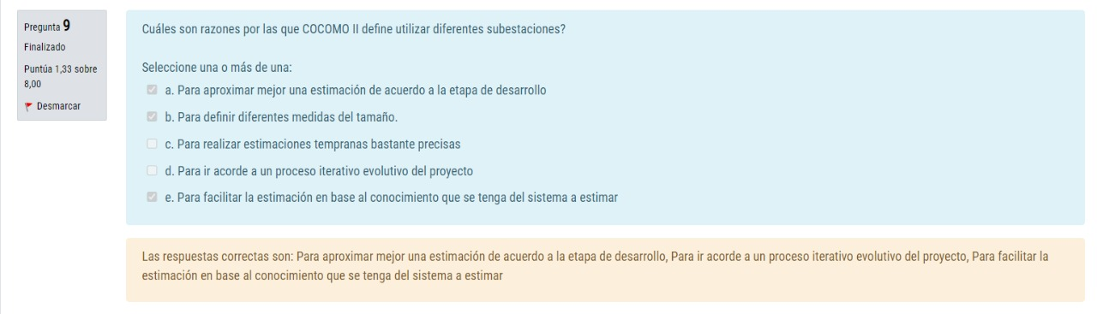

* Para aproximar mejor una estimación de acuerdo a la etapa de desarrollo.
* Para ir acorde a un proceso iterativo evolutivo del proyecto.
* Para facilitar la estimación en base al conocimiento que se tenga del sistema a estimar.

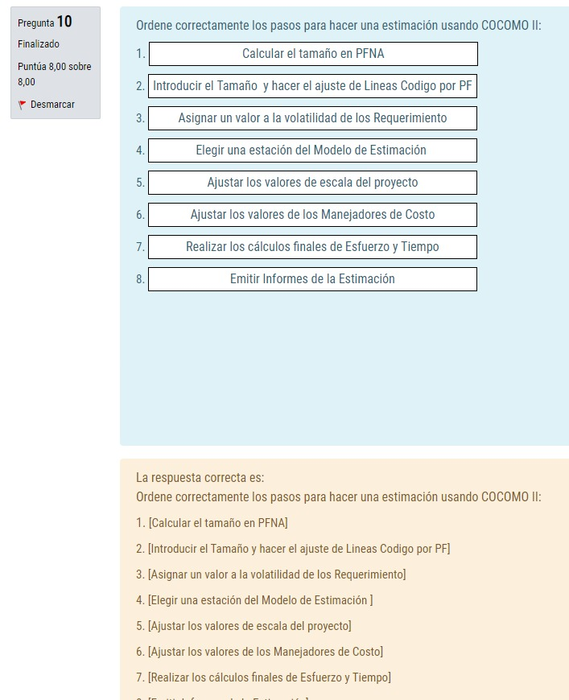

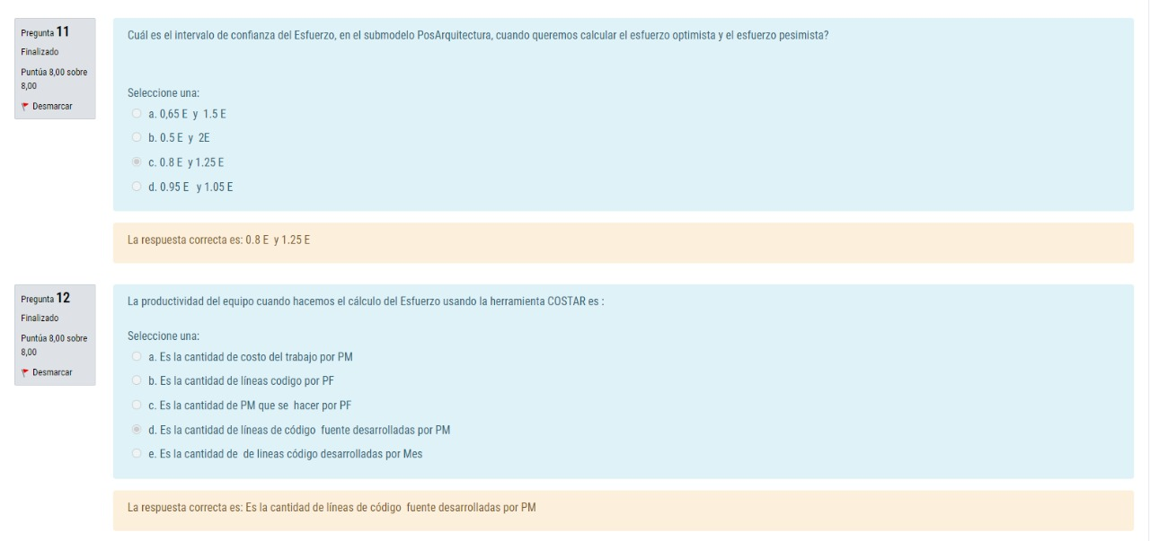

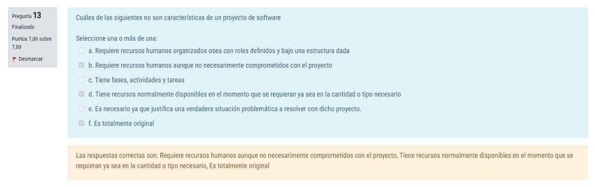

* Requiere recursos humanos, aunque no necesariamente comprometidos con el proyecto.
* Tiene recursos normalmente disponibles en el momento que se requieran ya sea en la cantidad o tipo necesario.
* Es totalmente original.